Примерные тестовые задания

1 курс

1. Областью определения функции f**(x)=** является
   1. (-1; 1)∪(1; +∞)
   2. [-1;+∞)
   3. (-∞; +∞)
   4. (-1; 1)
2. Какое из свойств алгебраических операций над матрицами не выполняется?
   1. А⋅В = В⋅А
   2. А(В+С)=АВ+АС
   3. А(ВС) = (АВ)С
   4. А+В=В+А
3. Произведением В⋅А матриц А= и В=является матрица
   1. 
   2. 
   3. 
   4. 
4. Определитель матрицы  равен
   1. 
   2. 
   3. 
   4. 
5. Система 
   1. не имеет решений
   2. имеет единственное решение
   3. имеет бесконечное множество решений
   4. имеет два решения
6. Угол между векторами ***a*** и ***b***, где ***a***=(2, 1, 0), ***b***=(0, -2, 1) равен
   1. 
   2. 
   3. π
   4. 0
7. Общее уравнение прямой AB, где А(1; 2) и В(-1; 3) имеет вид
   1. x+2y-5=0
   2. x-y+1=0
   3. x+y-2=0
   4. x+y-3=0
8. Если z и  - комплексно-сопряжённые числа, то действительная часть выражения  при  будет равна
   1. 17
   2. 15
   3. 8
   4. -3
9. Все точки  комплексной плоскости, принадлежащие множеству D, изображённому на рисунке

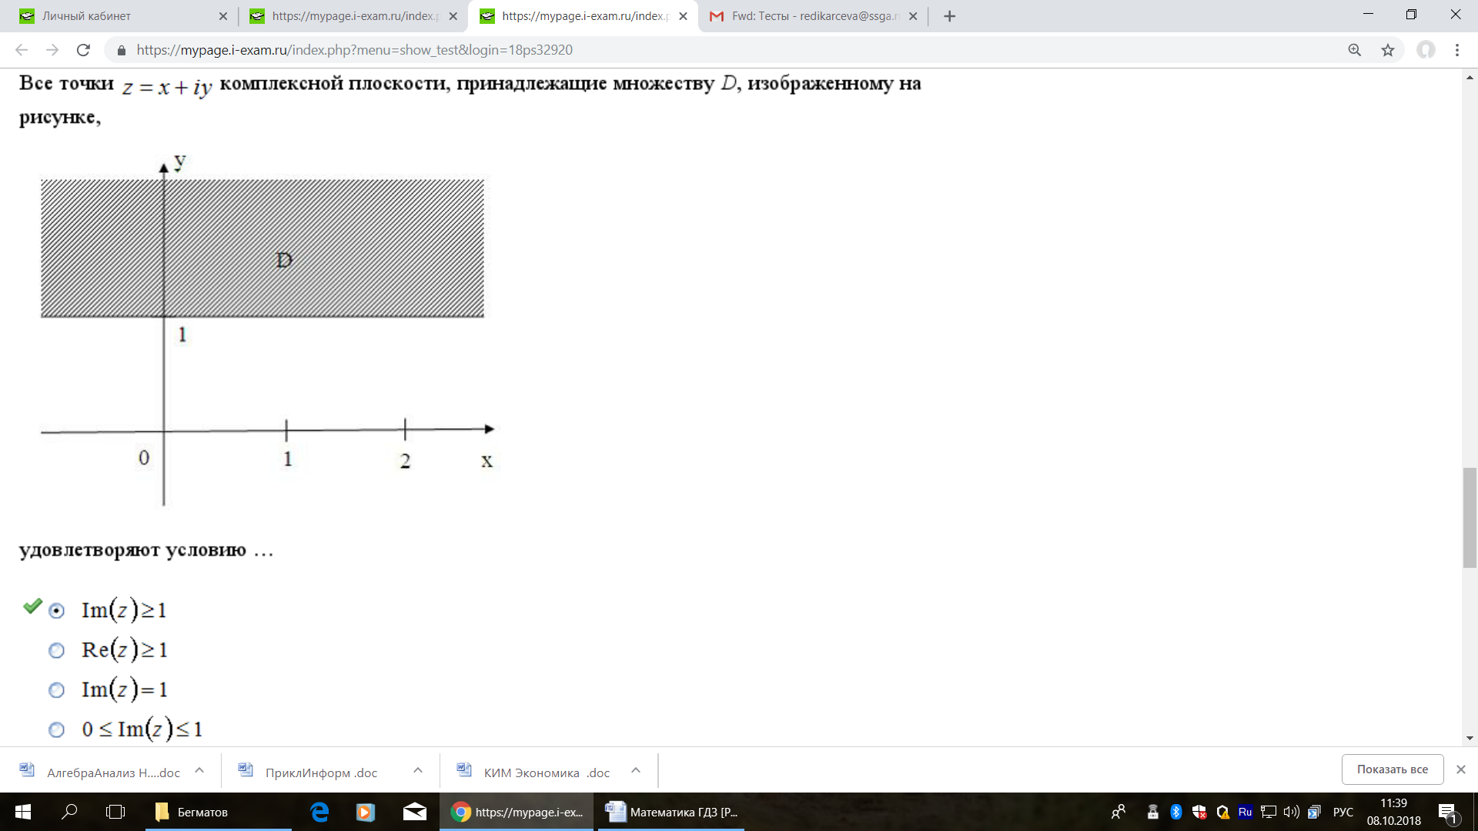

удовлетворяют условию

* 1. 
  2. 
  3. 
  4. 

1. 
   1. 0
   2. ∞
   3. -5
   4. 1
2. , тогда  равна
   1. 
   2. 
   3. 
   4. 
3. Если функция F(x) является первообразной для функции f(x) , то 
   1. F(x) +C (C – const)
   2. C⋅F(x) (C – const)
   3. f(x) +C (C – const)
   4. C⋅f(x)
4. Площадь фигуры, ограниченной линиями y=ln x, x=e, x=e2, y=0 вычисляется по формуле
   1. 
   2. 
   3. 
   4. 
5. Линии уровня функции  заданы равенством
   1. 
   2. 
   3. 
   4. 

2 курс

1. Даны точки  и  Уравнение плоскости, проходящей через точку M перпендикулярно вектору  имеет вид
   1. 
   2. 
   3. 
   4. 
2. Параметрические уравнения прямой, проходящей через точку  параллельно вектору  имеют вид
   1. 
   2. 
   3. 
   4. 
3. Центр сферы имеет координаты
   1. 
   2. 
   3. 
   4. 
4. Расстояние от точки  до плоскости  с точностью до сотых равно
   1. Вопрос открытый, правильный ответ 1,18
5. Рабочий обслуживает три станка, работающих независимо. Вероятность того, что в течение часа станок потребует внимания рабочего, равна для первого станка 0.1, для второго 0.2 и для третьего 0.15. Какова вероятность того, что в течение часа хотя бы один из станков потребует внимания рабочего?
   1. 0,388
   2. 0,612
   3. 0,365
   4. 0,635
6. На фабрике, изготовляющей болты, первая машина производит 25%, вторая – 35%, третья – 40% всех изделий. В их продукции брак составляет соответственно 5, 4 и 2%. Случайно выбранный из продукции болт дефектный. Какова вероятность того, что он изготовлен первой машиной?
   1. 125/345
   2. 0.0345
   3. 140/345
   4. 80/345
7. Проведено пять измерений (без систематических ошибок) некоторой случайной величины (в мм): 5, 6, 7, 8, 10. Тогда несмещённая оценка математического ожидания равна
   1. 7,2
   2. 7,5
   3. 7
   4. 7,4
8. Решением уравнения не является функция
   1. 
   2. 
   3. 
   4. 
9. Уравнение  является
   1. линейным
   2. однородным
   3. уравнением с разделяющимися переменными
   4. уравнением Бернулли
10. Общее решение дифференциального уравнения  имеет вид
    1. 
    2. 
    3. 
    4. 
11. Объём пирамиды, ограниченной координатными плоскостями и плоскостью  численно равен интегралу
    1. 
    2. 
    3. 
    4. 
12. Общий член ряда  имеет вид
    1. 
    2. 
    3. 
    4. 
13. Радиус сходимости степенного ряда вычисляют по формуле
    1. 
    2. 
    3. 
    4. 
14. Разложение функции  в ряд Маклорена имеет вид
    1. 
    2. 
    3. 
    4. 